P R E S S E M I T TE I L U N G

Esslingen/Nürtingen, 19. März 2010

DRK Rettungsdienst Esslingen-Nürtingen gGmbH:
Bierflasche bringt Krankenwagen ins Schleudern
Keine Verletzten bei Unfall zwischen Bonlanden und Bernhausen

Ein Krankentransportwagen der DRK Rettungsdienst Esslingen-Nürtingen gGmbH verunglückte heute gegen 14:15 Uhr auf der Landstraße zwischen Filderstadt-Bonlanden und Bernhausen. Unfallursache war eine auf der Fahrbahn liegende Glas-Bierflasche, die der Fahrer zu spät bemerkte und überfuhr. Dadurch wurde das Fahrzeug, mit zwei Rettungssanitätern und einem Patienten an Bord, instabil und geriet auf den Seitenstreifen. Dort fuhr es sich in der abschüssigen Böschung fest. „Der Fahrer hat bewusst nicht gegengelenkt“, so Michael Wucherer, Einsatzleiter des DRK-Rettungsdienstes Esslingen-Nürtingen. „Dadurch konnte er verhindern, dass der Krankenwagen ausbricht und sich im schlimmsten Fall auf der Böschung überschlägt.“ Amtshilfe bekam der DRK-Rettungsdienst durch die Feuerwehr Bernhausen, die Polizei Filderstadt und einen Landwirt, der bei der Bergung mit seinem Schlepper behilflich war. Die Höhe des Sachschadens steht noch nicht fest.

Der DRK Rettungsdienst Esslingen-Nürtingen führt regelmäßig für die im Fahrdienst beschäftigten Mitarbeiter ein spezielles Fahrsicherheitstraining durch.
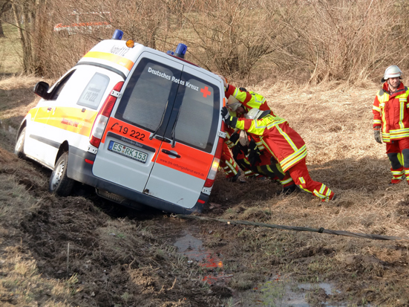

Glück im Unglück: Der Krankentransportwagen fuhr sich zwar im Schlamm fest, kippte jedoch nicht um.

Das Bildmaterial zu dieser Meldung steht Ihnen unter www.press-n-relations.de zum Download zur Verfügung.
Bildquelle: Michael Wucherer

Weitere Informationen:  DRK Rettungsdienst Esslingen-Nürtingen gGmbH  Rettungsdienstleiter Jürgen Vollmer  Laiblinstegstr. 1 - 71622 Nürtingen  Tel.: 07022 - 3020 -10 – Fax: 07022 - 3020-11  E-Mail: juergen.vollmer@drk-rettungsdienst-esnt.de www.drk-rettungsdienst-esnt.de | Presse- und Öffentlichkeitsarbeit:  Pressesprecherin – Lena Gielen  c/o Press’n’Relations GmbH  Magirusstraße 33 - 89077 Ulm  Tel.: 0731 96287-31 - Fax: 0731 96287-97  lg@press-n-relations.de  www.press-n-relations.de

Die DRK Rettungsdienst Esslingen-Nürtingen gGmbH
Der Versorgungsbereich (Rettungsdienstbereich) der DRK Rettungsdienst Esslingen-Nürtingen gGmbH erstreckt sich auf den gesamten Landkreis Esslingen. Dieser gehört mit seinen 641,64 Quadratkilometern und fast 513.000 Einwohnern zu einem der dichtest besiedelten Landkreise in Baden-Württemberg. Zur Versorgung der Bevölkerung unterhält die DRK Rettungsdienst Esslingen-Nürtingen gGmbH derzeit 7 Rettungswachen in Esslingen, Ruit, Filderstadt und Nürtingen sowie in Kirchheim, Leinfelden und Plochingen. Auf diesen Wachen werden insgesamt 5 Notarzteinsatzfahrzeuge (NEF) und 21 Rettungstransportwagen (RTW) vorgehalten. Auch der qualifizierte Krankentransport gehört zum Aufgabengebiet des Rettungsdienstes. Die DRK Rettungsdienst Esslingen-Nürtingen gGmbH leistet zirka 20.000 Notfalleinsätze pro Jahr sowie 30.000 Krankentransporte und beschäftigt derzeit etwa 112 Mitarbeiter.

